Mitsubishi Electric zum Chillventa eSpecial 2020

Mitsubishi Electric bietet seine City Multi VRF-Systeme auch mit R32 an

- Erste VRF-Systeme mit R32 am Markt
- Unabhängigkeit von möglichen Entwicklungen im Bereich Kältemittel
- Bei guter Planung kein Risikomanagement erforderlich
- Online Berechnungstool für normkonforme Umsetzung von Anlagen mit R32

Nürnberg / Ratingen, 13. Oktober 2020 – Seine erfolgreichen City Multi VRF-Systeme bietet Mitsubishi Electric als einziger Hersteller auch mit R32 als Arbeitsmedium am Markt an. Dem Anwender steht so eine noch größere Bandbreite zur objektspezifischen Auslegung mit VRF-Systemen zur Verfügung. Mit der VRF-Wärmepumpentechnologie lassen sich Komplettanlagen für die Beheizung, Kühlung, Warmwasserversorgung und Lüftung vollständig auf der Basis erneuerbarer Energieträger in einem gemeinsamen System abbilden. Das Unternehmen bietet dazu eine Vielzahl an Leistungsabstufungen in den unterschiedlichen Serien, passend zu jeder Anforderung.
Mit den neuen R32-Modellen geht der Hersteller nun einen weiteren Schritt in Richtung Unabhängigkeit von möglichen Entwicklungen im Bereich Kältemittel. Hintergrund sind Vorgaben wie die F-Gase-Verordnung, die die Branche vor neue Herausforderungen stellen. R32 bietet mit einem rund 68 % geringeren GWP-Wert im Vergleich zu R410A entscheidende Vorteile für den Betrieb von zukunftsorientierten VRF-Systemen. Darüber hinaus verfügt R32 über ideale Betriebseigenschaften für anspruchsvolle VRF-Systeme und arbeitet spürbar effizienter. Dadurch ermöglichen die neuen City Multi VRF-Außengeräte mit R32 Planern, Bauherren und Architekten intelligente und zukunftssichere Lösungen bei Planung, Ausführung und Betrieb von Räumlichkeiten wie Foyers, Lobbys oder Großraumbüros.
Eine große Auswahl an Innengeräten, umfangreiche Steuerungsmöglichkeiten und viele weitere Stärken machen die City Multi VRF-Systeme zu einer besonders leistungsfähigen Lösung, um anspruchsvolle Objekte von Hotels bis Großraumbüros mit energieeffizienter, flexibler und komfortabler Klimatechnologie auszustatten. Die Außengeräte zum Kühlen oder Heizen in der Y-Serie stehen in den Baugrößen 200, 250 und 300 zur Verfügung und decken Leistungsbereiche von 22,4 - 33,5 kW Kälteleistung und 25 - 37,5 kW Heizleistung ab.
Es kann jeweils zwischen der Standard- oder Hocheffizienzausführung gewählt werden. Darüber hinaus bieten die City Multi VRF-Systeme von Mitsubishi Electric weitere zahlreiche Lösungen für viele Anwendungsfelder. Sie stehen beispielsweise auch als wassergekühlte (R410A) PQ-Geräte zur Verfügung, die sich mühelos in vorhandene Kalt- und Warmwassernetze, z. B. Fernwärme, einbinden lassen und in innenliegenden Technikräumen aufgestellt werden können. Für kleinere Leistungsbereiche ist die PUMY-Außengeräte-Baureihe zum Kühlen oder Heizen konzipiert, die sich ideal für den Einsatz in mittelgroßen Büroeinheiten, Shops oder Praxen eignet.
Aufwendige Sicherheitsmaßnahmen sind im Zusammenhang mit dem Einsatz von R32 in der Regel nicht notwendig, denn bei entsprechender Planung im Vorfeld sind für die City Multi VRF-Systeme kein oder nur ein minimales Risikomanagement erforderlich. Mitsubishi Electric unterstützt seine Marktpartner bei Planungen mit dem A2L-Kältemittel-Rechner, mit dem das Risikomanagement in drei Schritten bequem online erstellt werden kann. Das Berechnungstool für A2L-Kältemittel ermittelt unter https://www.mitsubishi-les.com/de/download/tools/a2l-kaeltemittel-rechner in nur wenigen Sekunden ganz genau, wie viel Kältemittel für eine Anlage maximal zulässig und welche Sicherheitsvorkehrungen erforderlich sind, um Projekte und Anlagen mit R32 normkonform zu realisieren. Darüber hinaus stehen umfangreiche Unterlagen zum Thema Planung und Auslegung bei R32-Systemen zur Verfügung. Trainings mit viel Praxisnähe bieten ein weiteres Unterstützungstool, um den sicheren Umgang mit dem Kältemittel R32 zu erlernen.
Weitere Informationen gibt Mitsubishi Electric Europe B.V., Mitsubishi-Electric-Platz 1, 40882 Ratingen, E-Mail: les@meg.mee.com, Tel.: 0 21 02 - 4 86 - 0, www.mitsubishi-les.com
Über Mitsubishi Electric

Mit fast 100 Jahren Erfahrung in der Bereitstellung zuverlässiger und qualitativ hochwertiger Produkte ist Mitsubishi Electric ein weltweit anerkannter Marktführer in der Herstellung, dem Marketing und dem Vertrieb von elektrischen und elektronischen Geräten für die Informationsverarbeitung und Kommunikation, Weltraumentwicklung und Satellitenkommunikation, Unterhaltungselektronik, Industrietechnologie, Energie, Mobilitäts- und Gebäudetechnologie sowie Heiz-, Kälte- und Klimatechnologie. In Anlehnung an die Unternehmensphilosophie „Changes for the Better“ und der Umwelterklärung „Eco Changes“ ist Mitsubishi Electric bestrebt, ein weltweit führendes, grünes Unternehmen zu sein, das die Gesellschaft mit Technologie bereichert. Mit rund 146.500 Mitarbeitern erzielte das Unternehmen zum Ende des Geschäftsjahres am 31.03.2020 einen konsolidierten Umsatz von 40,9 Milliarden US-Dollar*. In über 30 Ländern sind Vertriebsbüros, Forschungsunternehmen und Entwicklungszentren sowie Fertigungsstätten zu finden. Seit 1978 ist Mitsubishi Electric in Deutschland als Niederlassung der Mitsubishi Electric Europe vertreten. Mitsubishi Electric Europe ist eine hundertprozentige Tochter der Mitsubishi Electric Corporation in Tokio.

* Umrechnungskurs 109 Yen = 1 US-Dollar, Stand 31.03.2020 (Quelle: Tokioter Devisenbörse)

Weitere Informationen finden Sie unter

http://www.MitsubishiElectric.de
http://global.mitsubishielectric.com

---------------------------------------------------------------------------------------------------------------------
Kontakt

Schellhorn Public Relations GmbH Telefon: 0 23 64 - 10 81 99
Martin Schellhorn Mobil: 01 77 - 3 22 58 02
Blombrink 1 Fax: 0 23 64 - 28 77
45721 Haltern am See E-Mail: martin.schellhorn@schellhorn-pr.de

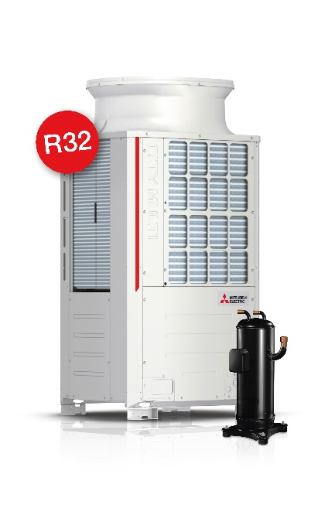
Mitsubishi Electric bietet seine City Multi VRF-Systeme einzigartig im Markt auch mit R32 an.

Abbildungen: Mitsubishi Electric
Datum: 13.10.2020

